  ДЕПАРТАМЕНТ  ОБРАЗОВАНИЯ, НАУКИ  И МОЛОДЕЖНОЙ ПОЛИТИКИ  ВОРОНЕЖСКОЙ ОБЛАСТИ  пл. им. Ленина, д. 12, г. Воронеж, 394018  тел. (473) 212 75 25, 239 06 58 (Ф)  ОГРН 1093668028464, ИНН/КПП 3666159487/366601001  30.08 2017 № 80-11/7621  О проведении областного творческого конкурса «Не дружи со своей обидой» | Руководителям органов местного самоуправления, осуществляющих управление в сфере образования

Уважаемые коллеги!
В целях реализации положений Национальной стратегии действий в интересах детей на 2012-2017 годы, развития и поддержки Служб школьной медиации в образовательных организациях Воронежской области с 4 сентября по 30 ноября 2017 года департамент образования, науки и молодежной политики Воронежской области проводит областной творческий конкурс «Не дружи со своей обидой» (далее – Конкурс).
Организационно-методическое сопровождение Конкурса осуществляет государственное бюджетное учреждение Воронежской области «Центр психолого-педагогической поддержки и развития детей».
Просим Вас проинформировать образовательные организации муниципальных районов (городских округов) и организовать их участие в Конкурсе в соответствии с Положением об областном творческом конкурсе «Не дружи со своей обидой» согласно Приложению.
Дополнительную информацию об участии в Конкурсе можно получить сайте www.stoppav.ru или по телефону: 8(473) 269-42-08, контактное лицо Ходакова Юлия Сергеевна.
Приложение: на 6 л. в 1 экз.
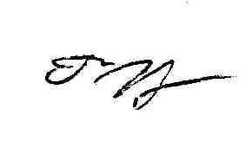
Первый заместитель
руководителя департамента Г.П. Иванова

Чабанова, 212 75 10

